Автор: Груздева Ирина Владимировна

Математический КВН
- Дорогие участники КВН! Что такое КВН, каковы его правила. Наши соревнования – это, прежде всего – игра. Дружелюбное отношение в КВНе – закон. И в этой игре проявляются все лучшие качества наших участников:
- Сегодня в нашем клубе веселых и находчивых встречаются три команды….
- А теперь, когда все мы познакомились, по традиции КВНа предоставляем слово командам для приветствий. Это первый конкурс
- Впереди у команд веселые, немного сложные конкурсы. Чтоб отточить ум, догадливость, смекалку, предлагаю небольшую разминку - это второй конкурс. 1.Ответь быстро на вопросы: 1) 5= 10, найди ошибку.
2) Сколько получится десятков, если 2 десятка * 2 десятка? (40 десятков)
3) 2 колхозницы шли в город и встретили по дороге 5 колхозниц. Сколько всего колхозниц шло в город? (две)
4) Может ли страус назвать себя птицей? (нет, не умеет говорить).
5) Что будет с козой, когда ей минёт 7 лет? (восьмой пойдет).
6) Что можно видеть с закрытыми глазами? (сон).
2. Кроссворд – “перекресток” (3 минуты)
О |  |  |  | О
 | О |  | О
 |  | О
 | О |  | О
О |  |  |  | О
- Тяжелый металл (олово)
- Хищная птица (сокол)
- Часть дерева (крона)
- Наводнение (потоп)
- Водоем (озеро)
3. Математический мини-словарь на букву “П” .По очереди игроки команд называют математические термины, начинающиеся на букву П
4. Число 188 “разделить” пополам так, чтобы = 1. 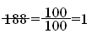
Следующий конкурс - «Эрудит». Составь название города:
1) РОГ + ДНО = Гродно, 2) МАЗИ + ИЛ = Измаил, 3) ТОСКА + РОМ = Кострома, 4) ПОЛ + ВАТА = Полтава,
5) МУХИ + УС = Сухуми, 6) РАБ + ЛУНА = Барнаул, 7) ВЬЮН + ЛИС = Вильнюс, 8) ЛОГ + ВОДА = Вологда,
9) РОВ + СТО = Ростов.
А теперь проверим, у кого из вас более зоркий глаз.
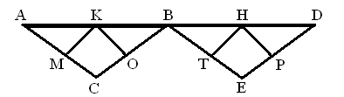
Который путь длиннее от A до D
ACBED или AMKOBTHPD? (одинаковы)
Отгадай ребус. Ребус – это слова, написанные с помощью букв и других знаков. Отгадав первый ребус, вы узнаете название космического корабля-спутника, который пилотировал первый в истории человечества лётчик-космонавт Юрий Алексеевич Гагарин.
1. (В=О=100=К)
2. | 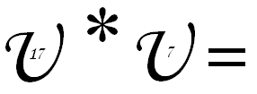 | 2. (В=0=17*В=0=7=144)  (18*8=144)
Отгадайте метаграмму. Метаграмма – это загадка.
Я приношу с собой боль,
В лице большое искаженье,
А “ф” на “п” заменишь, коль,
То превращаюсь в знак сложения (флюс-плюс)
Арифметический я знак,
В задачнике меня найдешь во многих строчках,
Лишь “О” ты вставишь, зная как,
И я – географическая точка (плюс-полюс)
Я цифра меньше десяти,
Меня тебе легко найти.
Но если букве “я” прикажешь рядом встать,
Я всё – отец, и ты, и дедушка, и мать (семь - семья)
Задачи-шутки 1. Самолет летит от Москвы до Ленинграда 1 ч, а обратно – из Ленинграда в Москву – то же расстояние он пролетает за 60 мин. Почему такая разница?
2. Перед вами стоят в ряду 6 стаканов, из которых первые 3 с водой, а последние 3 пустые. Что нужно сделать, чтобы стаканы пустые и с водой чередовались между собой при условии, что из всех стаканов можно трогать только один и всего один раз?
(взять второй стакан, и перелить из него воду в пятый и поставить на место).
3. Два человека подошли к реке. У пустынного берега стояла лодка, в которой мог поместиться только один человек. Оба без всякой помощи переправились на этой лодке через реку и продолжали свой путь. Как они это сделали? (двое подошли к разным берегам реки).
4. На березе сидели две вороны и смотрели в разные стороны: одна на юг, другая на север.
- У тебя, - говорит первая ворона, - лапки в грязи.
- А у тебя, - отвечает вторая, - клюв в земле.
Как же так? Смотрят в разные стороны, а друг друга видят?
(они смотрят друг на друга, а это и есть в разные стороны).
5. Кто назовет пять дней подряд, не пользуясь указанием чисел месяца, не называя дней недели?
(позавчера, вчера, сегодня, завтра, послезавтра).

Сколько треугольников на рисунке?
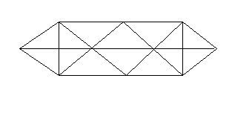Ответ(28)

Конкурс «Самый, самый»(для 5 класса)
Самые сильные маленькие животные.
Жук-носорог может тащить за собой тяжесть в 850 раз больше своего веса. Какой груз перетащит жук весом 3 грамма? Сколько жуков такого же веса понадобится для груза весом 10,2 килограмма?
Самые быстрые животные.
. Комнатная муха может летать со скоростью 8 км/ч, а скорость осы составляет 3/4 скорости мухи. Какую скорость развивает улитка, если известно, что оса движется в 1500 раз быстрее?
Самые крупные и самые маленькие животные.
Самое крупное из наземных млекопитающих - африканский слон имеет рост 4 метра и весит 7 тонн, а самое крупное животное Земли - синий кит имеет длину в 8,25 раз больше роста слона, а вес его в 21,5 раз больше веса слона. Какую длину и вес имеет синий кит?
Старинная задача
Хозяин нанял работника с таким условием: за каждый рабочий день будет платить ему 20 копеек, а за каждый нерабочий день – вычитать 30 копеек. По прошествии 60 дней работник ничего не заработал. Сколько было рабочих дней? Ответ: 36 дней.
Логическая задача
“Спортивные соревнования”. Коля, Боря, Вова, Юра заняли первые четыре места в спортивном соревновании. На вопрос, какие места они заняли, они четко ответили:
- Коля не занял ни первое, ни четвертое место;
- Боря занял второе место;
- Вова не был последним.
Мальчики | Призовые места
Мальчики | I | II | III | IV
Коля
Боря
Вова
Юра
Какое место занял каждый мальчик?
Мальчики | Призовые места
Мальчики | I | II | III | IV
Коля | 0 | 0 | 1 | 0
Боря | 0 | 1 | 0 | 0
Вова | 1 | 0 | 0 | 0
Юра | 0 | 0 | 0 | 1

Ответ: Володя занял I место, Боря – II место, Коля – III место, Юра – IV место

Конкурс кроссвордов, подготовленных командами.

Итоги игры. Награждение всех команд.

О |  |  |  | О
 | О |  | О
 |  | О
 | О |  | О
О |  |  |  | О

- Тяжелый металл
- Хищная птица
- Часть дерева
- Наводнение
- Водоем

РОГ + ДНО
МАЗИ + ИЛ
ТОСКА + РОМ
ПОЛ + ВАТА
МУХИ + УС
РАБ + ЛУНА
ВЬЮН + ЛИС
ЛОГ + ВОДА
РОВ + СТО
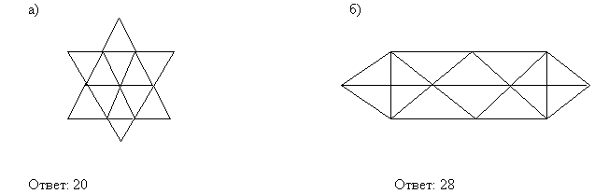
Самые сильные маленькие животные.
Жук-носорог может тащить за собой тяжесть в 850 раз больше своего веса. Какой груз перетащит жук весом 3 грамма? Сколько жуков такого же веса понадобится для груза весом 10,2 килограмма?

Самые быстрые животные.
. Комнатная муха может летать со скоростью 8 км/ч, а скорость осы составляет 3/4 скорости мухи. Какую скорость развивает улитка, если известно, что оса движется в 1500 раз быстрее?

Самые крупные животные.
Самое крупное из наземных животных - африканский слон имеет рост 4 метра и весит 7 тонн, а самое крупное животное Земли - синий кит имеет длину в 8,25 раз больше роста слона, а вес его в 21,5 раз больше веса слона. Какую длину и вес имеет синий кит?
Старинная задача
Хозяин нанял работника с таким условием: за каждый рабочий день будет платить ему 20 копеек, а за каждый нерабочий день – вычитать 30 копеек. По прошествии 60 дней работник ничего не заработал. Сколько было рабочих дней?

Логическая задача.
Коля, Боря, Вова, Юра заняли первые четыре места в спортивном соревновании. На вопрос, какие места они заняли, они четко ответили:
- Коля не занял ни первое, ни четвертое место;
- Боря занял второе место;
- Вова не был последним.
Какое место занял каждый мальчик?

Мальчики | Призовые места
Мальчики | I | II | III | IV
Коля
Боря
Вова
Юра

